EXPEDIENTE MOÇÃO Nº 4/2026
DATA 05/02/2026
PROTOCOLO Nº 995/2026

APLAUSOS aos Bombeiros Voluntários pelos relevantes serviços prestados à população do Município de Várzea Paulista.

Senhor Presidente,

Nos termos da Lei Orgânica do Município e do Regimento Interno desta Casa Legislativa, requeiro à Mesa Diretora, ouvido o Plenário, que seja consignada nos anais desta Casa a presente MOÇÃO DE APLAUSOS aos BOMBEIROS VOLUNTÁRIOS, em reconhecimento público pelos relevantes, contínuos e essenciais serviços prestados à população, especialmente nas áreas de atendimento a emergências, salvamento, incêndios, apoio à saúde, defesa civil e proteção da vida.

JUSTIFICATIVA

Os Bombeiros Voluntários desempenham papel fundamental na proteção da vida, do patrimônio e do meio ambiente, atuando com dedicação, coragem, profissionalismo e elevado espírito de solidariedade, muitas vezes em situações extremas, colocando o interesse coletivo acima de interesses pessoais.
Dados estatísticos oficiais, referentes exclusivamente ao ano de 2025, demonstram a expressiva atuação operacional dos Bombeiros Voluntários no Município, com o atendimento de 471 ocorrências registradas ao longo do ano de 2025, distribuídas da seguinte forma:
- Saúde: 263 ocorrências (55,8%)
- Incêndio: 115 ocorrências (24,4%)
- Animais: 52 ocorrências (11%)
- Apoio a órgãos e eventos públicos: 10 ocorrências
- Administrativa: 7 ocorrências
- Defesa Civil: 7 ocorrências
- Outras: 17 ocorrências
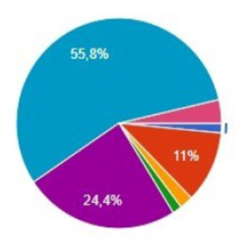
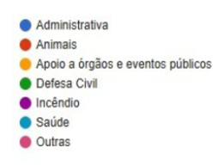

Os números acima, correspondentes exclusivamente ao ano de 2025, evidenciam não apenas o volume significativo de atendimentos realizados nesse período, mas também a diversidade e complexidade das ocorrências, muitas delas envolvendo situações de risco iminente à vida humana, incêndios, emergências de saúde, apoio em eventos e ocorrências relacionadas a calamidades públicas.
Destaca-se, ainda, o relevante trabalho desenvolvido pelo Projeto DCAJ, idealizado e executado pelo GBCV – Grupamento de Bombeiros Voluntários, o qual mantém a Brigada Mirim e a Brigada Juvenil, atendendo atualmente cerca de 35 crianças e adolescentes do Município.
O referido projeto tem como finalidade a promoção da educação preventiva, da formação cidadã e do desenvolvimento social, por meio de atividades educativas voltadas à prevenção de acidentes, noções básicas de primeiros socorros, disciplina, responsabilidade, trabalho em equipe e fortalecimento de valores humanos e éticos.
Além de seu caráter educativo, o Projeto DCAJ exerce relevante função social, ao proporcionar um ambiente seguro, orientado e acolhedor, contribuindo significativamente para o fortalecimento de vínculos comunitários, a inclusão social e a formação de cidadãos conscientes, solidários e comprometidos com o bem-estar coletivo.
A atuação dos Bombeiros Voluntários, especialmente ao longo do ano de 2025, mostra-se indispensável para o funcionamento integrado dos serviços públicos, garantindo respostas rápidas, seguras e eficientes em momentos críticos, contribuindo diretamente para a segurança da população e a redução de danos.
Diante disso, está Moção de Aplausos representa o reconhecimento institucional, o respeito e a gratidão do Poder Legislativo Municipal a todos os Bombeiros Voluntários que, com coragem, comprometimento social e espírito público, honram o Município e servem de exemplo de cidadania e altruísmo.
Encaminhe-se cópia desta moção:
- Aos Bombeiros Voluntários, com o devido registro nos Canais da Câmara Municipal.

Várzea Paulista, 5 de fevereiro de 2026.

(OSEAS CARDOSO MARTINS)
VEREADOR

DÊ-SE CIÊNCIA AO LEITURA PROCEDIDA NA
DOUTO PLENÁRIO SESSÃO DE 10-02-26

ELISEU NOTÁRIO ALVES ELISEU NOTÁRIO ALVES
PRESIDENTE PRESIDENTE

